Proměnné prostředí

#### (od verze 4.72.1.11)

Návrhář sestav má v sobě zabudované proměnné prostředí. Toto prostředí umožňuje určitou interakci s uživatelem. Je to jednoduchý seznam ***klíč***-***hodnota***, který se průběžně, dle aktuálního stavu aplikace, aktualizuje. Uživatel pak může použit hodnoty tohoto prostředí prostřednictvím odpovídajících klíčů. Získání hodnoty dle klíče lze následujícím zápisem

**${*klíč*}**

Příklady použití:

* konfigurace šablon nových dokumentů

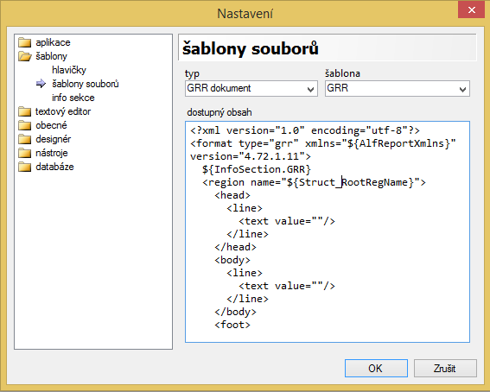

* nastavení volání externích aplikaci

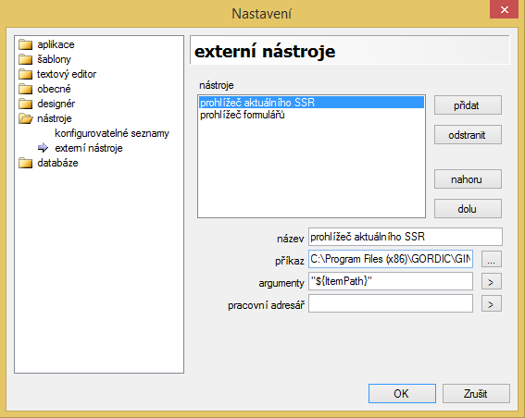

Výše je uveden seznam dostupných proměnných dle aktuální verze návrháře (viz. [verze ze záhlaví](#_(od_verze_4.72.1.10))):

|  |  |  |
| --- | --- | --- |
| **klíč** | **hodnota** | **popis** |
| RD_APPLICATIONNAME |  | název aplikace |
| RD_MAINVERSION |  | verze aplikace |
| USER |  | aktuálně přihlášený do systému uživatel |
| DATE |  | aktuální systémový datum |
| TIME |  | aktuální systémový čas |
|  |  |  |
| SsrReportXmlns | http://www.gordic.cz/TR/ssr/1.0 | **konfigurovatelná hodnota** |
| AlfReportXmlns | http://www.gordic.cz/TR/alf/1.4/ | **konfigurovatelná hodnota** |
| Struct_FileName | automatická hodnota | úplný název aktuálně otevřené struktury |
| Struct_IXS_XME | automatická hodnota | jednoznačný identifikátor aktuálně otevřené struktury: atribut ixs_xme |
| CurDataFileName | :GENERATE: | název souboru dat pro vytvoření SSR souboru; konstantní hodnota |
| DataXSI | http://www.w3.org/2001/XMLSchema-instance | konstantní hodnota |
| DataXSD | http://www.w3.org/2001/XMLSchema | konstantní hodnota |
| Struct_RootRegName | automatická hodnota | zkrátka hlavního regionu aktuálně otevřené struktury |
| Struct_VersionMajor | automatická hodnota | hodnota atributu xmeta_ver aktuálně otevřené struktury |
| Struct_VersionMinor | automatická hodnota | hodnota atributu xmeta_subver_min aktuálně otevřené struktury |
| Struct_IXS_ALV | automatická hodnota | hodnota atributu ixs_alv aktuálně otevřené struktury |
| Struct_Allowed_Output | automatická hodnota | hodnota atributu allowed_output aktuálně otevřené struktury |
| Struct_Maker | automatická hodnota | hodnota atributu maker aktuálně otevřené struktury |
| Struct_Filtr_Frm | automatická hodnota | hodnota atributu filtr_frm aktuálně otevřené struktury |
| TemplateFileName | automatická hodnota | název šablony sestavy: u RTF formátu obvykle sablona.doc; u MSE formátu sablona.xls. |
|  |  |  |
| ItemPath | automatická hodnota | úplná cesta k souboru otevřenému v aktuálním okně |
| ItemDir | automatická hodnota | úplná cesta ke složce souboru otevřenému v aktuálním okně |
| ItemFilename | automatická hodnota | krátký název souboru otevřeného v aktuálním okně |
| ItemExt | automatická hodnota | koncovka souboru otevřeného v aktuálním okně (např. .txt; .alf) |
| ItemNameNoExt | automatická hodnota | krátký název souboru otevřeného v aktuálním okně bez koncovky |
|  |  |  |
| CurLine | automatická hodnota | číslo řádku pozice kurzoru v textovém editoru |
| CurCol | automatická hodnota | číslo sloupce pozice kurzoru v textovém editoru |
| CurText | automatická hodnota | aktuálně vybraný text v textovém editoru |
|  |  |  |
| CurrentProjectName | automatická hodnota | název aktuálně otevřeného sestavení |
| ProjectDir | automatická hodnota | úplná cesta ke složce aktuálně otevřeného projektu |
| ProjectFilename | automatická hodnota | krátký název aktuálně otevřeného sestavení |
| SolutionDir, CombineDir | automatická hodnota | úplná cesta ke složce aktuálně otevřeného sestavení |
| SolutionPath | automatická hodnota | úplná cesta ke složce aktuálně otevřeného sestavení |
| Startuppath | automatická hodnota | složka, ze které byl spuštěn Návrhář sestav |
| ConfigDirectory | automatická hodnota | konfigurační složka aplikace |
|  |  |  |
| InfoSection.GRR | **konfigurovatelná hodnota** | celá šablona InfoSekce formátu GRR |
| InfoSection.GRF | **konfigurovatelná hodnota** | celá šablona InfoSekce formátu GRF |
| InfoSection.MSE | **konfigurovatelná hodnota** | celá šablona InfoSekce formátu MSE |
| InfoSection.RTF | **konfigurovatelná hodnota** | celá šablona InfoSekce formátu RTF |
| TemplateSection.RTF | **konfigurovatelná hodnota** | celá šablona TemplateSekce formátu RTF |
| TemplateSection.MSE | **konfigurovatelná hodnota** | celá šablona TemplateSekce formátu MSE |
|  |  |  |

Některé konfigurovatelné proměnné lze změnit na záložce ***aplikace->proměnné a jiné*** v sekci ‘*proměnné*’

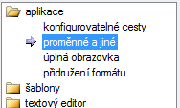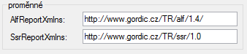

## Příklad použití

Potřebujeme, aby při vytvoření nové sestavy formátu RTF se do sekce <**info**>přenášely informace otevřené sestavy, a sice atributy ixs_xme, xmeta_ver, xmeta_subver_min, ixs_alv:

* otevřeme nastavení aplikace (F9) na záložce **šablony->info sekce** a v rozevíracím seznamu vybereme možnost ***RTF***;
* do těla vložíme následující obsah

*<info ixs_xme="${Struct_IXS_XME}"*

*xmeta_ver="${Struct_VersionMajor}"*

*xmeta_subver_min="${Struct_VersionMinor}"*

*ixs_alv="${Struct_IXS_ALV}" />*

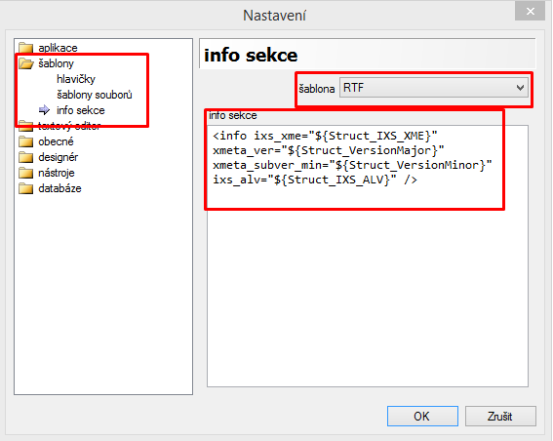

Ve výsledku po vytvoření nové sestavy se obsah nového alf souboru předem vyplní dostupnými hodnotami

